Braas Topas 11V(NEU) Tiefschwarz Ortgangziegel rechts

BMI Deutschland BRAAS

Eigenschaften

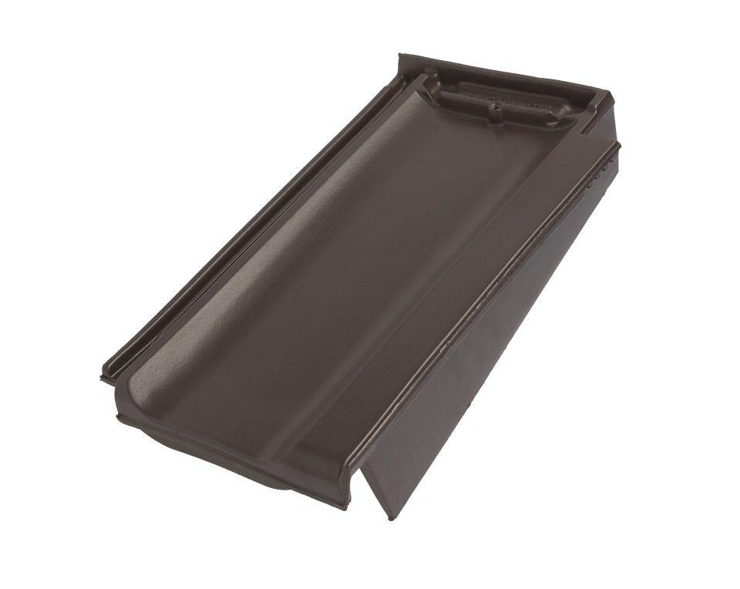

GTIN:

4019503136952

HAN:

09610014

Art Formziegel

Ortgangziegel

Farbton

schwarz

Format

Ganzer Ziegel

Oberfläche

glasiert

Breite (mm)

266,00

Länge (mm)

445,00

Ausrichtung

rechts

Farbtonbezeichnung Hersteller

Tiefschwarz